Հոկտեմբերի ֆլեշմոբի խնդիրների լուծումներ
Չորրորդ մակարդակ
1․ Աննան ուզում է թելի կտորը կտրել հավասար երկարությամբ 9 մասի և թելի վրա կարմիրով նշում է կտրելու տեղերը։ Մանեն ուզում է կտրել նույն թելի կտորը հավասար երկարությամբ 8 մասի և թելի վրա կապույտով նշում է կտրելու տեղերը: Եթե կտրենք բոլոր նշված տեղերից, ապա թելի քանի՞ կտոր կստացվի։
Վերլուծենք խնդիրը.
Աննան ուզում է թելի կտորը կտրել հավասար երկարությամբ 9 մասի, հետևաբար պատրաստվում էր կտրել այն՝ կարմիրով նշումները կատարելով 8 կետում:
Մանեն ուզում է կտրել նույն թելի կտորը հավասար երկարությամբ 8 մասի, ինչպես և՛ Աննան Մանեն էլ նշումները կատարում է n-1 ՝ 7 կետում, տարբերվելու համար նշում է կապույտով:
Եթե կտրենք բոլոր նշված կետերից՝ չտարբերելով գույները, ապա կառաջանան՝ թելի 8+7+1=16 կտորներ:
Լուսինե Ներսեսյան
Աննան որպեսզի թելը կտրի 9 հավասար մասի , նա պետք է թելի վրա 8 անգամ կարմիրով նշում անի ։Մանեն 8 մաս ստանալու դեպքում պետք է թելի վրա 7 անգամ նշում անի ։ Քանի որ , երկուսի կատարած նշումներից համընկնում չկա ,ապա ընդհանուր կլինի՝ 8+7+1=16 մաս
Խնդիրը ավելի տեսանելի դարձնելու համար , համարենք ,որ թելը ունի 72սմ երկարություն ( երկարությունը պայմանավորված է նրանով,որ 72:8, և 9 -ի ՝ առանց մնացորդի ) ։
Աննան թելը կկտրի հետևյալ տեսքով՝ 8,16,24,32,40,48,56,64
Մանեն թելը կկտրի հետևյալ տեսքով 9,18,27,36,45,54,63,
Քանի որ թվերում ,որոնք Աննայի և Մանեի նշում արած կետերն են, համընկում կետ չկա ,ապա առաջացել է ընդհանուր 15 և երկուսի համար ընդհանուր վերջին մեկ կտորը ։
Սյուզի Հակոբյան
Պարզության համար թելի երկարությունը վերցնենք 72։ Համարենք թելը ուղիղ ձգված և նրա մի ծայրը ընդունենք որպես զրոյական կետ՝ O։ Մյուս ծայրը նշանակենք Q: Այդ դեպքում 9 հավասար մասի բաժանելու համար նշում ենք A(8), B(16), C(24), D(32), E(40), F(48), G(56), H(64) կետերը։ Թելը 8 հավասար մասի բաժանելու համար նշում ենք I(9), J(18), K(27), L(36), M(45), N(54), P(63): Հիմա սկսենք կտրել՝ գրելով հատվածների անունները և երկարությունները
OA=8, AI=1, IB=7, BJ=2, JC=6, CK=3, KD=5, DL=4, LE=4, EM=5, MF=3, FN=6, NG=2, GP=7, PH=1, HQ=8
Գևորգ Հակոբյան
Պատասխան՝ 16։
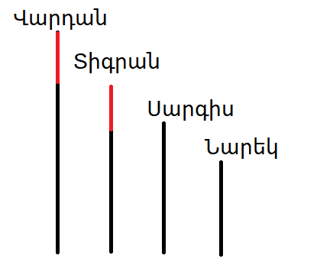
2․ Չորս եղբայրներ ունեն տարբեր հասակներ։ Տիգրանը կարճահասակ է Վարդանից այնքան, որքան բարձրահասակ է Սարգիսից։ Նարեկը նույնքան կարճահասակ է Սարգիսից: Տիգրանի հասակը 184սմ է, իսկ բոլոր չորս եղբայրների միջին հասակը 178սմ է: Որքա՞ն է Նարեկի հասակը։

Տիգրանի հասակը՝ 184
Վարդանի հասակը՝ 184 + $x$
Սարգիսի հասակը՝ 184 -$x$
Նարեկի հասակը՝ 184 -$2x$
Քանի որ բոլոր եղբայրների միջին հասակը 178 է․
$$184 + 184 -2x+184 - x + 184 + x = 178 ⋅ 4$$
$$x = 12$$
Տիգրանի հասակը՝ 184
Վարդանի հասակը՝ 184 + $x = 184 + 12 = 196$
Սարգիսի հասակը՝ 184 -$x$ = 184 - 12 = 172
Նարեկի հասակը՝ 184 -$2x = 184 - 24 = 160$
Անի Միրզոյան
Վարդանի հասակը նշանակենք $v$-ով, Նարեկի հասակը նշանակենք n-ով, Սարգիսի հասակը նշանակենք $s-$ով: Ըստ խնդրի պայմանների կունենանք՝
$$\left\{\begin{aligned}v-184=184-s \\ s-n=184-s \\ \frac{v+s+n+184}{4}=178\end{aligned} \right. \left\{\begin{aligned}v+s=368 \\ s-n=184-s \\ v+s+n=528\end{aligned}\right. => n=528-368=160:$$
Դիտարկում՝ այստեղ <<Նարեկը նույնքան կարճահասակ է Սարգիսից>> տվյալը ավելորդ էր:
Թաթուլ Շահնազարյան
Չորս եղբայրների հասակների գումարը կլինի 712սմ։ Եղբայրների հասակները կազմում են թվաբանական պրոգրեսիա, հետևաբար Սագիսի և Վարդանի հասակների գումարը հավասար կլինի Տիգրանի հասակի կրկնապատիկին, կամ Նարեկից բացի մյուս եղբայրների հասակների գումարը կլինի Տիգրանի հասակի եռապատիկը՝ 552սմ։ Նարեկի հասակն էլ կլինի 160սմ։
Գևորգ Հակոբյան
Պատասխան՝ 160սմ։
3․ 1 և 9 շառավիղներով երկու համակենտրոն շրջանագծեր կազմում են օղակ։ Այդ օղակի ներքին տիրույթում ներգծված է n հատ չհատվող շրջանագիծ, որոնցից յուրաքանչյուրը շոշափում է օղակի երկու շրջանագծերը։ Ամենաշատը քանի՞ այդպիսի շրջանագիծ կարող է լինել օղակի ներսում։
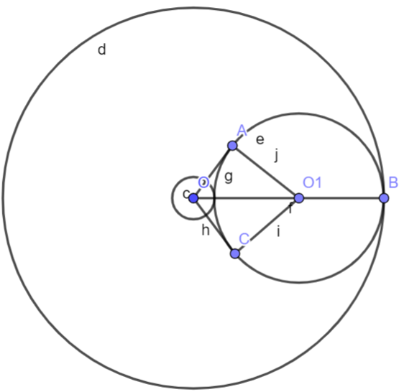
Կառուցենք 1 և 9 շառավիղներով, О կենտրոնով երկու համակենտրոն շրջանագծերը, ապա առաջացած օղակի ներքին տիրույթում ներգծենք 1 հատ չհատվող $r=\frac{9-1}{2}=4$ շառավղով շրջանագիծ: O կենտրոնից տանենք ներգծված շրջանագծին OA և OC շոշափողները:
Դիտարկենք ՕՕ₁A եռակյունը:
Այսպիսով, ՕՕ₁=5 ; Օ₁A=r=4, Պյութագորասի թեորեմից՝ OA=3: Որոշենք < Օ₁OA.
cos < Օ₁OA= 3/5, որտեղից՝ < Օ₁OA$≈{53}^{o}$: Ըստ մի կետից դուրս եկող շոշափողների հատկությունից Օ₁O-ն կիսորդ է <AOC-ի համար, հետևաբար <AOC$≈{106}^{o}$:
Այդպիսով, առաջացած օղակի ներքին տիրույթում կարող ենք ներգծել ${n={360}^{o}:106}^{o}≈3$ հատ չհատվող 4 շառավղով շրջանագիծ:
Իհարկե, եթե սովորողը 4-8-րդ դասարաններում է կարող է առաջացած օղակի ներքին տիրույթում ներգծվել չհատվող շրջանագիծերը և համոզվել, որ միայն 3 այդպիսի շրջանագիծ կարող ենք կառուցել:
Լուսինե Ներսիսյան
Պատասխան՝ 3։
4․Երեք ուղղանկյուն պետք է միացնել առանց վերադրումների և անցքերի՝ կազմելով մեծ ուղղանկյուն։ Ուղղանկյուններից մեկի կողմերի երկարությունները 7 և 11 են, մյուսին՝ 4 և 8: Երրորդ ուղղանկյունը կազմում ենք այնպես, որ նրա մակերեսը լինի ամենամեծը։ Որքա՞ն են երրորդ ուղղանկյան կողմերի երկարությունները ։

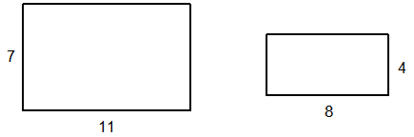
Տրված ուղղանկյունները ունեն՝

տեսքը: Փորձ ու սխալի մեթոդով գտնում ենք այն դասավորությունը, որի դեպքում երրորդ ուղղանկյունը ունի ամենամեծ մակերեսը:
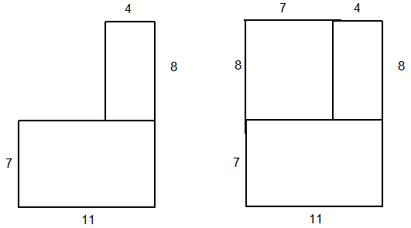

Թաթուլ Շահնազարյան

Դիտարկենք դեպքեր
Երբ ուղղանկյան 4 երկարությամբ կողմը 11 կողմի վրա է :

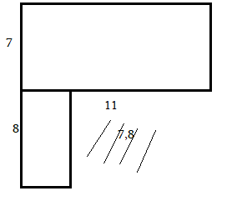
I դեպք

Կլինի 7 և 8 կողմերով ուղղանկյուն
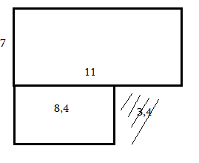
II դեպք

3 և 4 կողմերով ուղղանկյուն

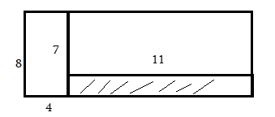
III դեպք

1 և 11 կողմերով ուղղանկյուն
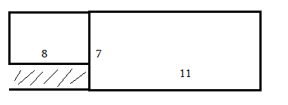
IV դեպք

3 և 8 կողմերով ուղղանկյան
Բոլորից ամենամեծը կլինի՝ 7 և 8 կողմերով ուղղանյան մակերեսը ՝ 56 :
Լյովա Սարգսյան
Պատասխան՝ 7, 8։
5․ Արկղում կան գնդակներ։ Յուրաքանչյուր գնդակի վրա գրված է մեկական բնական թիվ։ Բոլոր թվերը տարբեր են։ Գնդակներից 30-ի վրա գրված է 6-ի բազմապատիկ թիվ, 20-ի վրա՝ 7-ի բազմապատիկ թիվ, իսկ 10-ի վրա՝ 42 -ի բազմապատիկ թիվ։ Ամենաքիչը քանի՞ գնդակ կա արկղում ։
Քանի որ 42 թիվը և՛ 6-ի բազմապատիկ է, և՛ 7-ի, ապա 10 գնդակի վրա գրված թվերը կլինեն և՛ 6-ի բազմապատիկ, և՛ 7-ի: Հետևաբար միայն 6-ի բազմապատիկ գնդակների թիվը կլինի՝ 30-10=20: Նույն կերպ միայն 7-ի բազմապատիկների թիվը կլինի՝ 20-10=10: Այսինքն ամենաքիչը կլինի՝ 10+20+10 =40 գնդակ:
Արշակ Մարտիրոսյան
Պատասխան՝ 40։
6․ 4x5 աղյուսակում գրված են 20 տարբեր բնական թվեր։ Երկու կից (ընդհանուր կողմ ունեցող) վանդակներում գրված թվերն ունեն 1-ից մեծ ընդհանուր բաժանարար։ Գտեք աղյուսակում գրված թվերից ամենամեծի հնարավոր ամենափոքր արժեքը ։
Որպեսզի աղյուսակում գրված թվերից ամենամեծի հնարավոր ամենափոքր արժեքը գտնենք, պետք է վերցնել հնարավոր ամենափոքր թվերի շարք:Մեր դիտարկվող աղյուսակը ունի 20 վանդակ ,ուստի սկզբում կվերցնենք առաջին 20 թվերը ։Քանի որ յուրաքանչյուր վանդակ ունի առնվազն 2 կից վանդակ,ուստի պարզ է,որ աղյուսակում չպետք է լինեն 1,11,13, 17,19,23 թվերը: Քանի որ շարքից հանեցինք 6 այդքան թիվ ,ապա այդքան թիվ կավելացնենք և կստացվի , որ աղյուսակում դասավորել ենք 1-26 թվերը բացի 1,11,13, 17,19,23 թվերից ։
Բերենք մի օրինակ ՝
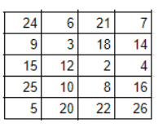
Սյուզի Հակոբյան
Պատասխան՝ 26։
7․ Մի անիվի շրջանագծի երկարությունը 1մ է, իսկ մյուսինը՝ 2մ։ Երկու շրջանագծերի երկարությունները մեծացրեցին միևնույն չափով՝ այնպես, որ 15մ ճանապարհն անցնելիս առաջին անիվը կատարում է 4 պտույտ ավելի, քան երկրորդը։ Որքանո՞վ մեծացրեցին շրջանագծերի երկարությունները ։
Դիցուք յուրաքանչյուր շրջանագծի երկարությունը մեծացրեցին $xմ$ -ով:
Ըստ խնդրի պայմանների կունենանք՝
$$\frac{15}{1+x}-4=\frac{15}{2+x} => \frac{15-4-4x}{1+x}=\frac{15}{2+x} => \frac{11-4x}{1+x}=\frac{15}{2+x}$$
$$\left(11-4x\right)\left(2+x\right)=15+15x => 22+11x-8x-4x^{2}=15+15x$$
$$4x^{2}+12x-7=0$$
$$D=144+112=256$$
$$x_{1}=\frac{-12-16}{8}=-3,5 չի բավարարում$$
$$x_{2}=\frac{-12+16}{8}=0,5$$
Թաթուլ Շահնազարյան
Օգտվելով այն պայմանից, որ 15մ ճանապարհն անցնելիս առաջին անիվը կատարում է 4 պտույտ ավելի, քան երկրորդը, կազմենք հավասարումը.
$$\frac{15}{1+x}=\frac{15}{2+x}+4:$$
Հավասարման արմատներն են՝ $x_{1}=-3,5 և x_{2}=0,5$:
Երկարությունը չենք կարող չափել բացասական թվով, հետևաբար, մեծացրել են 0,5 մետրով:
Լուսինե Ներսեսյան
Պատասխան՝ 0.5մ։
8․ AB=12սմ երկարություն ունեցող հատվածը ի՞նչ երկարությամբ երկու մասի բաժանել, որ նրանցից մեծի վրա կառուցված կանոնավոր եռանկյան և մյուսի վրա կառուցված քառակուսու մակերեսների գումարը լինի ամենափոքրը։
Ենթադրենք եռանկյունը կառուցված է x երկարությամբ հատվածի վրա,ապա մակերեսը կլինի ՝ $\frac{\sqrt{3}}{4}x^{2}$
Հատվածի մյուս մասի վրա կառուցված է քառակուսի,որի երկարության կողմը կլինի (12-x) ,իսկ մակերեսը ՝ S= ${(12-x)^{2}}^{}$
Երկուպատկերների մակերեսնների գումարը կլինի՝
S=$\frac{\sqrt{3}}{4}x^{2}$+${(12-x)^{2}}^{}$
Ստացանք ֆունկցիա , որի փոքրագույն արժեքը կստանանք ածանցելով այն՝
${S^{'}}^{}$=$\frac{\sqrt{3}}{2}x^{}$-2(12-x)
$\frac{\sqrt{3}}{2}x^{}$-2(12-x)=0 , x $ϵ(6,12)$
x=$\frac{48(4-\sqrt{3})}{13}$
ֆունկցիան իր նվազագույն արժեքը կնդունի $\frac{48(4-\sqrt{3})}{13}$ կետում ։
Սյուզի Հակոբյան
Պատասխան՝ $\frac{48\left(4-\sqrt{3}\right)}{13}$ և $\frac{48\sqrt{3}-36}{13}$

9․ Սլաքավոր ժամացույցը օրվա ընթացքում 10 րոպե հետ է ընկնում: Քանի՞ օրը մեկ է այդ ժամը ճիշտ ցույց տալիս ։
Նախ հաշվենք, թե քանի օր հետո մեր ժամացույցը հետ կընկնի ուղիղ մեկ ժամ:
${60}/{10}=6$ օր հետո մեր ժամացույցը հետ կընկնի ուղիղ 1 ժամ: Որպեսզի մեր սլաքավոր ժամացույցը ցույց տա նորից ճիշտ ժամանակ, պետք է այն հետ ընկնի 12 ժամ ու հենց այդ պահին, նա ցույց կտա ճիշտ ժամանակ: Այսինքն՝ $6∙12=72$ օրը մեկ մեր ժամացույցը ցույց կտա ճիշտ ժամը:
Թաթուլ Շահնազարյան
Քանի որ ժամացույցը սլաքավոր է, ապա
12ժ=12•60ր=720ր։
Քանի որ սլաքավոր ժամացույցը օրվա ընթացքում 10 րոպե հետ է ընկնում, ապա
720:10=72 օրը մեկ է այդ ժամը ճիշտ ցույց տալիս։
Գրետա Բակունց
Պատասխան՝ 72։
10․AD տրամագծով շրջանագծին ներգծված է ABC եռանկյուն: Գտեք BD հատվածի երկարությունը, եթե AB =24սմ, AC=15սմ, իսկ անկյուն BAC-ն 60 աստիճան:
Եռանկյուն ABC-ից ըստ կոսինուսների թեորեմի՝ BC²=AB²+AC²+cos<BAC=576+225+2*24*15*(1/2)=441, BC=21:
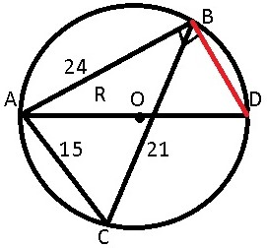

Եռանկյուն ABC-ից ըստ սինուսների թեորեմի գտնենք մակերեսը․ S=(1/2)*(AB*AC*sin<BAC)=(1/2)*24*15*(√3/2)=90√3:
ABC եռանկյանն արտագծած շրջանագծի շառավիղը կարող ենք գտնել հետևյալ բանաձևով․ R=(abc)/4S=(24*15*21)/(4*90√3)=21/√3: Շրջանագծի տրամագիծն էլ կլինի AD=2R=42/√3:
Եռանկյուն ABD-ն ուղղանկյուն եռանկյուն է, քանի որ <ABD-ն տրամագծի վրա հենված անկյուն է և հավասար է 90º։ Ըստ Պյութագորասի թեորեմի՝ BD²=AD²-AB²=1764/3-576=12, BD=√12=2√3սմ։

Դիտարկենք ABC եռանկյունը,որի երկու կողմերը և նրանցով կազմած անկյունը տրված է ։Օգտագործելով cos-ների թեորեմից գտնենք եռանկյան երրորդ կողմը ․
${BC^{2}}^{}$=${AB^{2}}^{}$+${AC^{2}}^{}$-2AB*AC*cos<BAC=576+225-2*24*15*$\frac{1}{2}$=441
BC=21
$S_{ABC}$=$\frac{AB*AC*sin60^{0}}{2}$ =$\frac{24*15*\sqrt{3 }/2}{2}$=90$\sqrt{3}$ մյուս կողմից
$S_{ABC}$ =$\frac{AB*AC*BC}{4r}$ , որտեղ r= $\frac{AB*AC*BC}{4 S}$=$\frac{21}{\sqrt{3}}$
Այժմ դիտարկենք ABD ուղղանկյուն եռանկյունը ,որտեղ
AB=24, AD=2r =2*$\frac{21}{\sqrt{3}}$=42/$\sqrt{3}$
Իսկ BD կողմը գտնենք՝ օգտվելով Պյութագորասի թեորեմից՝
${BD^{2}}^{}$= ${AD^{2}}^{}$-${AB^{2}}^{}$=(${42/\sqrt{3} )^{2}}^{}$-${24^{2}}^{}$=12
BD=2$\sqrt{3}$
Սյուզի Հակոբյան
Պատասխան՝ 2$\sqrt{3}$
։

